¿POR QUÉ AVANZA LA DERECHA EN AMERICA LATINA?
ECG2
Civi Tema 6
Mira el video (grupo A) y lee el texto (grupo B). Después comparad las informaciones y completad para responder a estas preguntas:
- ¿QUÉ INCONVENIENTES TRAJO LA MEREA ROSA? ¿Qué dificultades enfrentan los lideres de izquierda?
- ¿QUÉ PROPUESTAS PERMITEN A LOS CANDIDATOS DE DERECHA SER ELEGIDOS? ¿QUÉ OTROS FACTORES EXPLICAN SU VICTORIA?

- https://www.youtube.com/watch?v=TcX4rZu-KtE
- Apunta para cada país el nombre del anterior líder y del vencedor de las elecciones
- Explica las problemáticas del país y las respuestas que proponen los lideres electos
 | Problemáticas | Propuestas de soluciones
¿EN ARGENTINA?

¿EN CHILE?

¿EN PERU?

¿EN BOLIVIA?

¿EN ECUADOR?

¿EN PARAGUAY?

¿EN HONDURAS?

B. América Latina en 2025: elecciones, desgaste democrático y reconfiguración del poder político
Gaspard Estrada, 24 de diciembre de 2025
El año 2025 se ha consolidado como un punto de inflexión en el ciclo político de América Latina, marcado por elecciones presidenciales clave, reacomodos ideológicos y una creciente fatiga democrática. Más que un simple calendario electoral, el año refleja una transformación profunda en la relación entre ciudadanía, Estado y poder, en una región atravesada por inseguridad, estancamiento económico y presión geopolítica externa.
A diferencia de la llamada “marea rosa" de inicios de siglo, el actual ciclo electoral no responde a una ola ideológica clara. Lo que predomina es un voto volátil, reactivo y profundamente desconfiado, que castiga a los oficialismos sin necesariamente premiar proyectos alternativos coherentes. En varios países, las elecciones de 2025 se desarrollan en contextos de baja confianza institucional, fragmentación partidaria y descrédito de los liderazgos tradicionales.
Uno de los rasgos más visibles del año es el avance de discursos de orden y seguridad, tanto en candidaturas conservadoras como en sectores del centro político. El aumento del crimen organizado, la violencia urbana y el control territorial por parte de economías ilegales han desplazado el debate público desde la redistribución hacia la autoridad del Estado. Este giro no implica necesariamente un consenso ideológico, sino una respuesta pragmática al miedo social, que redefine las prioridades electorales.
En paralelo, los gobiernos progresistas que llegaron al poder entre 2018 y 2022 enfrentan un proceso de desgaste. Las promesas de transformación estructural chocaron con restricciones fiscales, resistencia institucional y contextos internacionales adversos. El resultado ha sido una percepción de ineficacia, que la oposición, de derecha o antisistema, ha capitalizado sin ofrecer, en muchos casos, soluciones estructurales alternativas. En esta óptica, será clave seguir el proceso electoral brasileño el año que viene, en donde el presidente Lula tentará su última reelección.
El año electoral también revela una crisis persistente de representación. La emergencia de candidaturas independientes, de outsider o de fuerte contenido personalista expresa la desconexión entre partidos y ciudadanía. En varios países, el Congreso aparece más fragmentado que nunca, anticipando escenarios de gobernabilidad precaria, independientemente de quién gane las presidenciales. Desde una perspectiva geopolítica, 2025 confirma que América Latina se mueve en un entorno de creciente competencia entre potencias. Estados Unidos busca reafirmar su influencia en seguridad, migración y control regional, mientras China consolida su presencia económica mediante infraestructura, energía y financiamiento. Las elecciones se convierten así en mecanismos indirectos de alineamiento estratégico, aunque la mayoría de los países intente mantener márgenes de autonomía en un mundo cada vez más polarizado.
La región también enfrenta una tensión estructural entre democracia y eficacia. Amplios sectores sociales parecen dispuestos a aceptar liderazgos más duros, ejecutivos fortalecidos y restricciones institucionales, si éstos prometen resultados inmediatos. Este fenómeno no implica un rechazo abierto a la democracia, sino una redefinición instrumental de su valor, basada en resultados más que en principios. Otro elemento central del ciclo 2025 es la desigualdad persistente, que sigue siendo el telón de fondo de toda competencia electoral. Aunque ya no siempre ocupa el centro del discurso, continúa alimentando el malestar social, la migración y la desconfianza. La incapacidad de los sistemas políticos para ofrecer movilidad social sostenida erosiona la legitimidad de cualquier proyecto de largo plazo.
En conjunto, las elecciones de 2025 no anuncian una nueva hegemonía regional, sino una etapa de transición inestable. América Latina no gira en bloque a la izquierda ni a la derecha; oscila, fragmentada, entre demandas contradictorias de orden, justicia, crecimiento y dignidad. El riesgo no es el cambio político en sí, sino que éste se produzca sin capacidad institucional para procesarlo. El verdadero desafío que deja 2025 no será quién gane las elecciones, sino si los sistemas políticos latinoamericanos logran reconstruir confianza, gobernabilidad y sentido de futuro. De lo contrario, el ciclo electoral seguirá funcionando como una válvula de escape del malestar, sin resolver las causas profundas que lo generan.
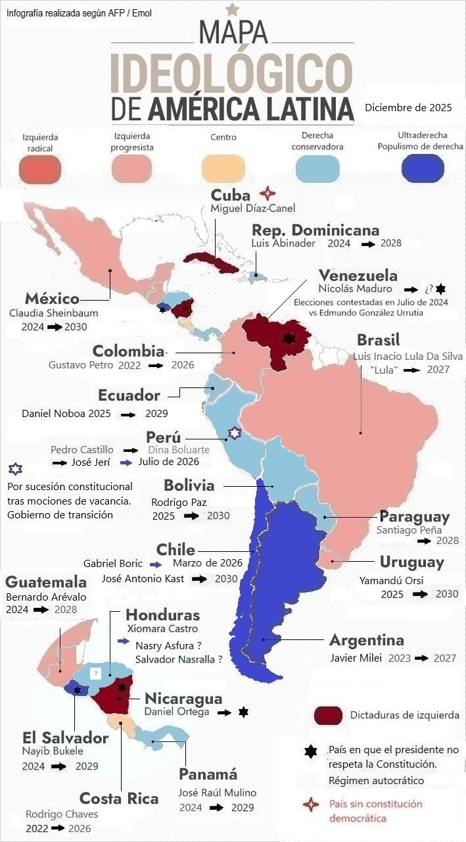
https://suracapulco.mx/america-latina-en-2025-elecciones-desgaste-democratico-y-reconfiguracion-del-poder-politico/

En resumidas cuentas…
……………………………………………………………………………………………………………………………………………………………………………………………………………………………………………………………………………………………………………………………………………………………………………………………………………………………………………………………………………………………………………………..........................................................................................................................................................................................................................................……………………………………………………………………………………………………………………………………………………………………………………………………………………………………………………………………………………………………………………………………………………………………………………………………………………………………………………………………………………………………………………..........................................................................................................................................................................................................................................……………………………………………………………………………………………………………………………………………………………………………………………………………………………………………………………………………………………………………………………………………………………………………………………………………………………………………………………………………………………………………………........................................................................................................................................................................................................................……………………………………………………………………………………………………………………………………………………………………………………………………………………………………………………………………………………………………………………………………………………………………………………………………………………………………………………………………………………………………………………..........................................................................................................................................................................................................................................………………………………………………………………………………………………………………………………………………………………………………………………………………………………………………………………………………………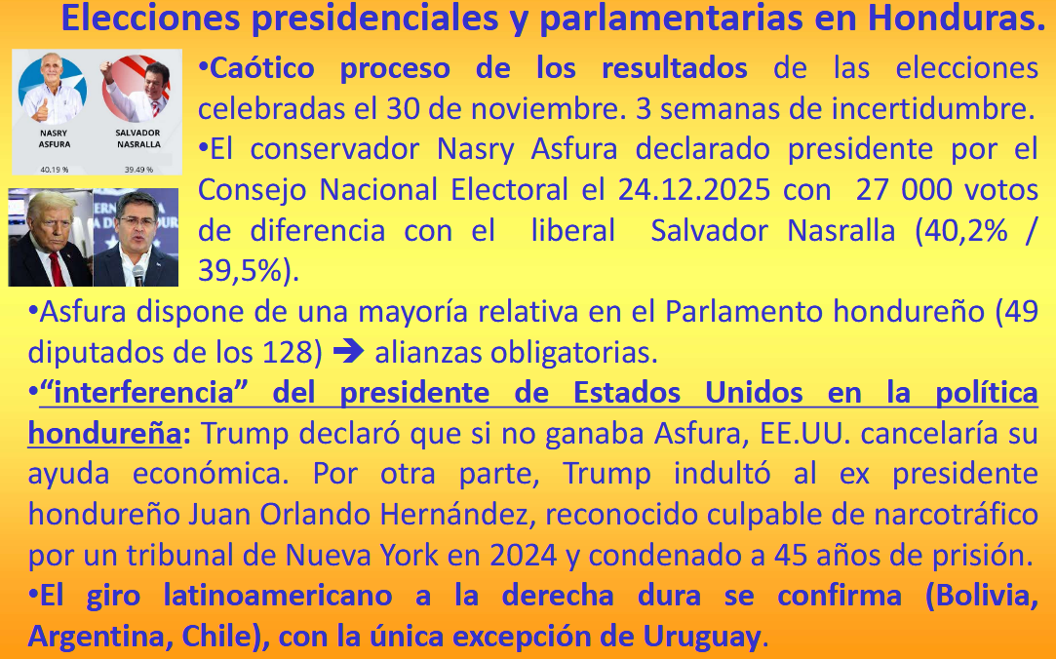

- 15 PALABRAS CRUCIALES PARA EXPLICAR EL AUGE DE LA DERECHA EN AMERICA

- ……………………………
- ……………………………
- ……………………………
- ……………………………
- ……………………………
- ……………………………
- ……………………………
- ……………………………
- ……………………………
- ……………………………
- ……………………………
- ……………………………
- ……………………………
- ……………………………
- ……………………………

- PARA LA PROXIMA COLLE: REPASAR presidentes/ orientación política/ problemáticas

